TRƯỜNG THPT TRUNG PHÚ
TỔ : TD QP
TUẦN 5
MÔN THỂ DỤC KHỐI 12
BÀI : BÀI THỂ DỤC NHỊP ĐIỆU ( NỮ ) VÀ THỂ DỤC PHÁT TRIỂN CHUNG ( NAM )
- MỤC TIÊU :
- Kiến thức :
- Bài TDNĐ của nữ :
- Ôn : 9 động tác đầu tiên – động tác tay, thân mình, chân, phối hợp , lườn , tay vai, động tác vặn mình, động tác lưng- bụng , động tác nhảy.
- Học : Động tác 10 Điều hòa
- Bài TDPT chung của nam :
- Ôn : Hoàn thiện 50 động tác
- Yêu cầu :
- Các HS học thuộc và thực hiện tương đối đúng các động tác, thực hiện phải nhịp nhàng đúng biên độ và hướng đi của các động tác.
- Có ý thức tự rèn luyện hằng ngày để nâng cao sức khỏe cho bản thân.
- HS có thể tự quay clip lại các động tác mình đã học 1- 3 động tác bài TDNĐ nữ, Bài TDPT chung của nam 20 – 30 động tác
- Địa điểm – dụng cụ :
- Tập luyện tại nhà hình thức học trực tuyến
- TIẾN TRÌNH TẬP LUYỆN : ( 45 PHÚT )
- Hoạt động 1 : 5 phút
Khởi động chung :
- Mục đích làm nóng toàn cơ thể, phòng trách chấn thương trong quá trình tập luyện
- Xoay các khớp : cổ tay , cổ chân, khuỷu tay, khới vai, khớp gối, ép dọc, ép ngang.
Thực hiện 2 lần 8 nhịp ( các em tự đếm nhịp thực hiện )
- Hoạt động 2 : 40 phút
- Bài Thể dục nhịp điệu ( nữ )
- Ôn 9 động tác đã học : Động tác tay, thân mình, chân , phối hợp, lườn, vai, động tác vặn mình, động tác lưng- bụng , động tác nhảy.
Thực hiện mỗi động 2 – 3 lần
- Học mới : Động tác 10 điều hòa
Thực hiện 4 – 5 lần
Hình ảnh
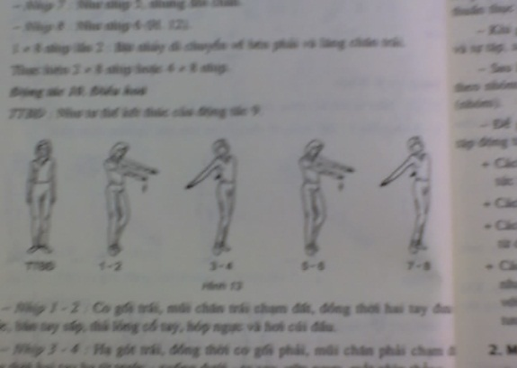
- Tư thế bắt đầu : như tư thế kết thúc của động tác 9.
- Nhịp 1-2: co gối trái, mũi chân trái chạm đất, đồng thời hai tay đưa ra trước, bàn tay sấp, tha lỏng cổ tay, hóp nhực và hơi cuối đầu.
- Nhịp 3-4: hạ gót trái, đồng thời co gối phải, mũi chân chạm đất đồng thời hai tay hạ từ trước – xuống dưới ra sau, ưởn ngực, mắt nhìn thẳng.
- Nhịp 5-6: như nhịp 1-2
- Nhịp 7-8: như nhịp 3-4
- Thực hiện 2x8 nhịp hoặc 4x8 nhịp. dừng ở tư thế kết thúc nhịp 7-8 lần 2 hoặc lần 4.
Vào link để xem Clip bài TDNĐ
https://www.youtube.com/watch?v=silO4X_PWIY
- Bài TDPT chung của nam
Hoàn Thiện 50 động tác
Học sinh thực hiện 4 – 5 lần
- Chú ý thực hiện tương đối đúng các động tác phải nhịp nhàng đúng biên độ và hướng đi
Vào link để xem Clip bài TDPT chung
https://www.youtube.com/watch?v=bxnSRzoPoF8

